**2019年度宿州市萧县青龙镇中心学校单位**

**财务报告**

部门（单位）名称：萧县青龙镇中心学校（公章）

单位负责人：李明华（签名并盖章）

财务负责人：李相峰（签名并盖章）

编制人：李相峰（签章）

报送日期：2020年6月

目录

一、政府部门财务报表 1

（一）政府部门会计报表 1

资产负债表 1

收入费用表（1） 1

收入费用表（2） 1

（二）政府部门会计报表附注 2

1.会计报表编制基础。 2

2.遵循相关制度规定的声明。 2

3.合并范围。 2

4.重要会计政策与会计估计变更情况。 2

5.会计报表重要项目的明细信息及说明 3

6.需要说明的其他事项。 11

二、政府部门财务分析 13

（一）政府部门工作目标完成情况。 13

（二）政府部门财务状况分析。 13

（三）政府部门运行情况分析。 14

（四）政府部门财务管理情况。 15

# 一、政府部门财务报表

## （一）政府部门会计报表

表1

**资产负债表**

编制单位：宿州市萧县青龙镇中心学校2019年12月31日单位：万元

| **项目** | **附注** | **年末数** | **年初数** |
| --- | --- | --- | --- |
|  |  |  |  |
| **流动资产：** |  |  |  |
| 货币资金 | 附表1 | 11.23 | 18.84 |
| 短期投资 |  | 0.00 | 0.00 |
| 财政应返还额度 |  | 0.00 | 30.24 |
| 应收票据 |  | 0.00 | 0.00 |
| 应收账款净额 | 附表2 | 0.00 | 0.00 |
| 预付账款 | 附表3 | 0.00 | 0.00 |
| 应收股利 |  | 0.00 | 0.00 |
| 应收利息 |  | 0.00 | 0.00 |
| 其他应收款净额 | 附表4 | 0.00 | 0.00 |
| 存货 |  | 0.00 | 0.00 |
| 待摊费用 |  | 0.00 | 0.00 |
| 一年内到期的非流动资产 |  | 0.00 | 0.00 |
| 其他流动资产 |  | 0.00 | 0.00 |
| **流动资产合计** |  | 11.23 | 49.08 |
| 非流动资产： |  |  |  |
| 长期股权投资 | 附表5 | 0.00 | 0.00 |
| 长期债券投资 | 附表5 | 0.00 | 0.00 |
| 固定资产原值 |  | 1,192.95 | 1,229.28 |
| 减：固定资产累计折旧 |  | 19.47 | 16.98 |
| 固定资产净值 | 附表6 | 1,173.48 | 1,212.30 |
| 工程物资 |  | 0.00 | 0.00 |
| 在建工程 | 附表7 | 0.00 | 0.00 |
| 无形资产原值 |  | 0.00 | 0.00 |
| 减：无形资产累计摊销 |  | 0.00 | 0.00 |
| 无形资产净值 | 附表8 | 0.00 | 0.00 |
| 研发支出 |  | 0.00 | 0.00 |
| 公共基础设施原值 | 附表9 | 0.00 | 0.00 |
| 减：公共基础设施累计折旧（摊销） | 附表9 | 0.00 | 0.00 |
| 公共基础设施净值 | 附表9 | 0.00 | 0.00 |
| 政府储备物资 | 附表10 | 0.00 | 0.00 |
| 文物文化资产 |  | 0.00 | 0.00 |
| 保障性住房原值 |  | 0.00 | 0.00 |
| 减：保障性住房累计折旧 |  | 0.00 | 0.00 |
| 保障性住房净值 | 附表11 | 0.00 | 0.00 |
| 长期待摊费用 |  | 0.00 | 0.00 |
| 待处理财产损溢 |  | 0.00 | 0.00 |
| 其他非流动资产 |  | 0.00 | 0.00 |
| **非流动资产合计** |  | 1,173.48 | 1,212.30 |
| **受托代理资产** |  | 0.00 | 0.00 |
| **资产总计** |  | 1,184.71 | 1,261.38 |
| 流动负债： |  |  |  |
| 短期借款 |  | 0.00 | 0.00 |
| 应交增值税 |  | 0.00 | 0.00 |
| 其他应交税费 |  | 0.00 | 0.00 |
| 应缴财政款 |  | 0.00 | 0.00 |
| 应付职工薪酬 |  | 88.72 | 0.00 |
| 应付票据 |  | 0.00 | 0.00 |
| 应付账款 | 附表12 | 0.00 | 0.00 |
| 应付政府补贴款 |  | 0.00 | 0.00 |
| 应付利息 |  | 0.00 | 0.00 |
| 预收账款 | 附表13 | 0.00 | 0.00 |
| 其他应付款 | 附表14 | 0.00 | 0.00 |
| 预提费用 |  | 0.00 | 0.00 |
| 一年内到期的非流动负债 |  | 0.00 | 0.00 |
| 其他流动负债 |  | 0.00 | 0.00 |
| **流动负债合计** |  | 88.72 | 0.00 |
| 非流动负债： |  |  |  |
| 长期借款 | 附表15 | 0.00 | 0.00 |
| 长期应付款 | 附表16 | 0.00 | 0.00 |
| 预计负债 |  | 0.00 | 0.00 |
| 其他非流动负债 |  | 0.00 | 0.00 |
| **非流动负债合计** |  | 0.00 | 0.00 |
| **受托代理负债** |  | 0.00 | 0.00 |
| **负债合计** |  | 88.72 | 0.00 |
| 净资产: |  |  |  |
| 累计盈余 |  | 1,095.99 | 1,261.38 |
| 专用基金 |  | 0.00 | 0.00 |
| 权益法调整 |  | 0.00 | 0.00 |
| **净资产** |  | 1,095.99 | 1,261.38 |
| **负债及净资产总计** |  | 1,184.71 | 1,261.38 |

表2-1

**收入费用表（1）**

编制单位：宿州市萧县青龙镇中心学校2019 年单位：万元

| **项目** | **附注** | **本年数** | **上年数** |
| --- | --- | --- | --- |
|  |  |  |  |
| 财政拨款收入 |  | 2,129.23 | 0.00 |
| 事业收入 | 附表17 | 14.81 | 0.00 |
| 上级补助收入 | 附表25 | 0.00 | 0.00 |
| 附属单位上缴收入 | 附表27 | 0.00 | 0.00 |
| 经营收入 | 附表18 | 0.00 | 0.00 |
| 非同级财政拨款收入 | 附表19 | 0.00 | 0.00 |
| 投资收益 | 附表5 | 0.00 | 0.00 |
| 捐赠收入 |  | 0.00 | 0.00 |
| 利息收入 |  | 0.00 | 0.00 |
| 租金收入 |  | 0.00 | 0.00 |
| 其他收入 | 附表20 | 0.00 | 0.00 |
| **收入合计** |  | 2,144.04 | 0.00 |
| 业务活动费用 | 附表21 | 756.08 | 0.00 |
| 单位管理费用 | 附表22 | 1,244.21 | 0.00 |
| 经营费用 | 附表23 | 0.00 | 0.00 |
| 资产处置费用 |  | 0.00 | 0.00 |
| 上缴上级费用 | 附表28 | 0.00 | 0.00 |
| 对附属单位补助费用 | 附表26 | 0.00 | 0.00 |
| 所得税费用 |  | 0.00 | 0.00 |
| 其他费用 |  | 0.00 | 0.00 |
| **费用合计** |  | 2,000.29 | 0.00 |
| **本年盈余** |  | 143.75 | 0.00 |

表2-2[1]

**收入费用表（2）**

编制单位：宿州市萧县青龙镇中心学校2019 年单位：万元

| **项目** | **附注** | **本年数** | **上年数** |
| --- | --- | --- | --- |
|  |  |  |  |
| 财政拨款收入 |  | 2,129.23 | 0.00 |
| 事业收入 | 附表17 | 14.81 | 0.00 |
| 上级补助收入 | 附表25 | 0.00 | 0.00 |
| 附属单位上缴收入 | 附表27 | 0.00 | 0.00 |
| 经营收入 | 附表18 | 0.00 | 0.00 |
| 非同级财政拨款收入 | 附表19 | 0.00 | 0.00 |
| 投资收益 | 附表5 | 0.00 | 0.00 |
| 捐赠收入 |  | 0.00 | 0.00 |
| 利息收入 |  | 0.00 | 0.00 |
| 租金收入 |  | 0.00 | 0.00 |
| 其他收入 | 附表20 | 0.00 | 0.00 |
| **收入合计** |  | 2,144.04 | 0.00 |
| 工资福利费用 |  | 1,997.80 | 0.00 |
| 商品和服务费用 | 附表24 | 0.00 | 0.00 |
| 对个人和家庭的补助费用 |  | 0.00 | 0.00 |
| 对企业补助费用 |  | 0.00 | 0.00 |
| 固定资产折旧费用 |  | 2.49 | 0.00 |
| 无形资产摊销费用 |  | 0.00 | 0.00 |
| 公共基础设施折旧（摊销）费用 |  | 0.00 | 0.00 |
| 保障性住房折旧费用 |  | 0.00 | 0.00 |
| 计提专用基金 |  | 0.00 | 0.00 |
| 资产处置费用 |  | 0.00 | 0.00 |
| 上缴上级费用 |  | 0.00 | 0.00 |
| 对附属单位补助费用 |  | 0.00 | 0.00 |
| 所得税费用 |  | 0.00 | 0.00 |
| 其他费用 |  | 0.00 | 0.00 |
| **费用合计** |  | 2,000.29 | 0.00 |
| **本年盈余** |  | 143.75 | 0.00 |

## （二）政府部门会计报表附注

### **1.会计报表编制基础。**

政府部门会计报表以权责发生制为基础编制。

### **2.遵循相关制度规定的声明。**

政府部门应当声明编制的会计报表符合政府会计准则、相关会计制度和财务报告编制规定的要求，如实反映政府部门的财务状况、运行情况等有关信息。

### **合并范围。**

|  |  |  |  |
| --- | --- | --- | --- |
| **2019年度部门清单** | | | |
| **序号** | **单位名称** | **单位性质** | **实有人数** |
|  |  |  |  |
| 1 | 宿州市萧县青龙镇中心学校 | 公益二类事业单位 | 138 |

报表包含的主体范围主要反映报表编制主体的基本情况，包括所属单位的名称、性质（如：行政单位、事业单位或社会团体）、实有人数等基本信息。

### **4.重要会计政策与会计估计变更情况。**

对本年发生的重要会计政策和会计估计变更，应说明变更的内容和原因，受其重要影响的报表项目和金额，以及重要会计政策和会计估计变更开始适用的时点。

### **5.会计报表重要项目的明细信息及说明**

**（1）货币资金明细信息如下：**

|  |
| --- |
| 附表1 |
| **货币资金明细表** |
| 单位：万元 |

| **项目** | **年末数** | **年初数** |
| --- | --- | --- |
|  |  |  |
|  |  |  |
| 库存现金 | 0.00 | 0.00 |
| 银行存款 | 11.23 | 18.84 |
| 其他货币资金 | 0.00 | 0.00 |
| **合计** | 11.23 | 18.84 |

**（2）应收账款净额明细信息如下：**

|  |
| --- |
| 附表2  附表2为空表（略） |

注：当期坏账准备冲减数以“-”号填列。

**（3）预付账款明细信息如下：**

|  |
| --- |
| 附表3  附表3为空表（略） |

**（4）其他应收款净额明细信息如下：**

|  |
| --- |
| 附表4  附表4为空表（略） |

注：当期坏账准备冲减数以“-”号填列。

**（5）长期投资及投资收益明细信息如下：**

|  |
| --- |
| 附表5  附表5为空表（略） |

**（6）固定资产明细信息如下：**

|  |
| --- |
| 附表6 |
| **固定资产明细表** |
| 单位：万元 |

| **项目** | **年初数** | **本年增加** | **本年减少** | **年末数** |
| --- | --- | --- | --- | --- |
|  |  |  |  |  |
| **原值合计** | 1,229.28 | 0.00 | 36.33 | 1,192.95 |
| 房屋及构筑物 | 1,062.31 | 0.00 | 23.82 | 1,038.49 |
| 通用设备 | 79.97 | 0.00 | 12.51 | 67.46 |
| 专用设备 | 32.00 | 0.00 | 0.00 | 32.00 |
| 文物和陈列品 | 0.00 | 0.00 | 0.00 | 0.00 |
| 图书、档案 | 16.97 | 0.00 | 0.00 | 16.97 |
| 家具、用具、装具及动植物 | 38.03 | 0.00 | 0.00 | 38.03 |
| **累计折旧合计** | 16.98 | 2.49 | 0.00 | 19.47 |
| 房屋及构筑物 | 11.99 | 1.98 | 0.00 | 13.97 |
| 通用设备 | 0.87 | 0.14 | 0.00 | 1.01 |
| 专用设备 | 3.36 | 0.30 | 0.00 | 3.66 |
| 文物和陈列品 | 0.00 | 0.00 | 0.00 | 0.00 |
| 图书、档案 | 0.00 | 0.00 | 0.00 | 0.00 |
| 家具、用具、装具及动植物 | 0.76 | 0.07 | 0.00 | 0.83 |
| **净值合计** | 1,212.30 | 0.00 | 38.82 | 1,173.48 |
| 房屋及构筑物 | 1,050.32 | 0.00 | 25.80 | 1,024.52 |
| 通用设备 | 79.10 | 0.00 | 12.65 | 66.45 |
| 专用设备 | 28.64 | 0.00 | 0.30 | 28.34 |
| 文物和陈列品 | 0.00 | 0.00 | 0.00 | 0.00 |
| 图书、档案 | 16.97 | 0.00 | 0.00 | 16.97 |
| 家具、用具、装具及动植物 | 37.27 | 0.00 | 0.07 | 37.20 |

**（7）在建工程明细信息如下：**

|  |
| --- |
| 附表7  附表7为空表（略） |

**（8）无形资产明细信息如下：**

|  |
| --- |
| 附表8  附表8为空表（略） |

**（9）公共基础设施明细信息如下：**

|  |
| --- |
| 附表9-1  附表9-1为空表（略） |

| 附表9-2  附表9-2为空表（略） |
| --- |

|  |
| --- |
| 附表9-3  附表9-3为空表（略） |

**（10）政府储备物资明细信息如下：**

|  |
| --- |
| 附表10  附表10为空表（略） |

**（11）保障性住房明细信息如下：**

|  |
| --- |
| 附表11  附表11为空表（略） |

**（12）应付账款明细信息如下：**

|  |
| --- |
| 附表12  附表12为空表（略） |

**（13）预收账款明细信息如下：**

|  |
| --- |
| 附表13  附表13为空表（略） |

**（14）其他应付款明细信息如下：**

|  |
| --- |
| 附表14  附表14为空表（略） |

注：“应付同级财政”主要包括预拨经费、向同级财政部门借入的款项

**（15）长期借款明细信息如下：**

|  |
| --- |
| 附表15-1  附表15-1为空表（略） |

|  |
| --- |
| 附表15-2  附表15-2为空表（略） |

**（16）长期应付款明细信息如下：**

|  |
| --- |
| 附表16  附表16为空表（略） |

**（17）事业收入明细信息如下：**

|  |
| --- |
| 附表17 |
| **事业收入明细表** |
| 单位：万元 |

|  |  |
| --- | --- |
| **收入来源** | **本年数** |
|  |  |
| **来自财政专户管理资金** | 14.81 |
| **来自本部门内部单位** | 0.00 |
| **来自本部门以外的同级政府单位** | 0.00 |
| **来自本部门以外的非同级政府单位** | 0.00 |
| **来自非同级财政** | 0.00 |
| **来自其他单位** | 0.00 |
| **合计** | 14.81 |

**（18）经营收入明细信息如下：**

|  |
| --- |
| 附表18  附表18为空表（略） |

**（19）非同级财政拨款收入明细信息如下：**

|  |
| --- |
| 附表19  附表19为空表（略） |

注：“来自非同级财政”是指收到其他财政部门的拨款。

**（20）其他收入明细信息如下：**

|  |
| --- |
| 附表20  附表20为空表（略） |

**（21）业务活动费用明细信息如下：**

|  |
| --- |
| 附表21 |
| **业务活动费用明细表** |
| 单位：万元 |

|  |  |  |
| --- | --- | --- |
| **项目** | **本年数** | **上年数** |
|  |  |  |
| 工资和福利费用 | 756.08 | 0.00 |
| 商品和服务费用 | 0.00 | 0.00 |
| 对个人和家庭的补助费用 | 0.00 | 0.00 |
| 对企业补助费用 | 0.00 | 0.00 |
| 固定资产折旧费用 | 0.00 | 0.00 |
| 无形资产摊销费用 | 0.00 | 0.00 |
| 公共基础设施折旧（摊销）费用 | 0.00 | 0.00 |
| 保障性住房折旧费用 | 0.00 | 0.00 |
| 计提专用基金 | 0.00 | 0.00 |
| 其他业务活动费用 | 0.00 | 0.00 |
| **合计** | 756.08 | 0.00 |

**（22）单位管理费用明细信息如下：**

|  |
| --- |
| 附表22 |
| **单位管理费用明细表** |
| 单位：万元 |

|  |  |  |
| --- | --- | --- |
| **项目** | **本年数** | **上年数** |
|  |  |  |
| 工资和福利费用 | 1,241.72 | 0.00 |
| 商品和服务费用 | 0.00 | 0.00 |
| 对个人和家庭的补助费用 | 0.00 | 0.00 |
| 固定资产折旧费用 | 2.49 | 0.00 |
| 无形资产摊销费用 | 0.00 | 0.00 |
| 其他单位管理费用 | 0.00 | 0.00 |
| **合计** | 1,244.21 | 0.00 |

**（23）经营费用明细信息如下：**

|  |
| --- |
| 附表23  附表23为空表（略） |

**（24）商品和服务费用明细信息如下：**

|  |
| --- |
| 附表24  附表24为空表（略） |

### **需要说明的其他事项。**

（1）重要或有事项说明。逐笔披露政府部门或有事项的事由和金额，如担保事项、未决诉讼或未决仲裁等，若无法预计金额应说明理由。

（2）以名义金额计量的资产名称、数量等情况，以及以名义金额计量理由的说明。

（3）使用债务资金形成的固定资产、公共基础设施、保障性住房等资产的账面价值、使用情况、收益情况及与此相关的债务偿还情况。

（4）重要资产置换、无偿调入（出）、捐入（出）、报废、重大毁损等情况的说明。

（5）对于政府部门管理的公共基础设施、文物文化资产、保障性住房、自然资源资产等重要资产，披露种类和实物量等相关信息。

（6）政府会计具体准则中要求附注披露的其他内容，以及其他未在报表中列示，但对政府部门财务状况有重大影响的事项。

# 二、政府部门财务分析

### **（一）****政府部门工作目标完成情况。**

结合政府部门职能、工作任务、相关政策要求等，说明政府部门年度工作目标计划及执行情况、绩效目标及完成情况。

### **（二）政府部门财务状况分析。**

1.分析政府部门的货币资金、长期投资、固定资产、在建工程、公共基础设施、政府储备物资、保障性住房等重要资产项目的结构特点和变化情况，并评估对政府部门提供公共服务能力的影响。

资产结构分析图：

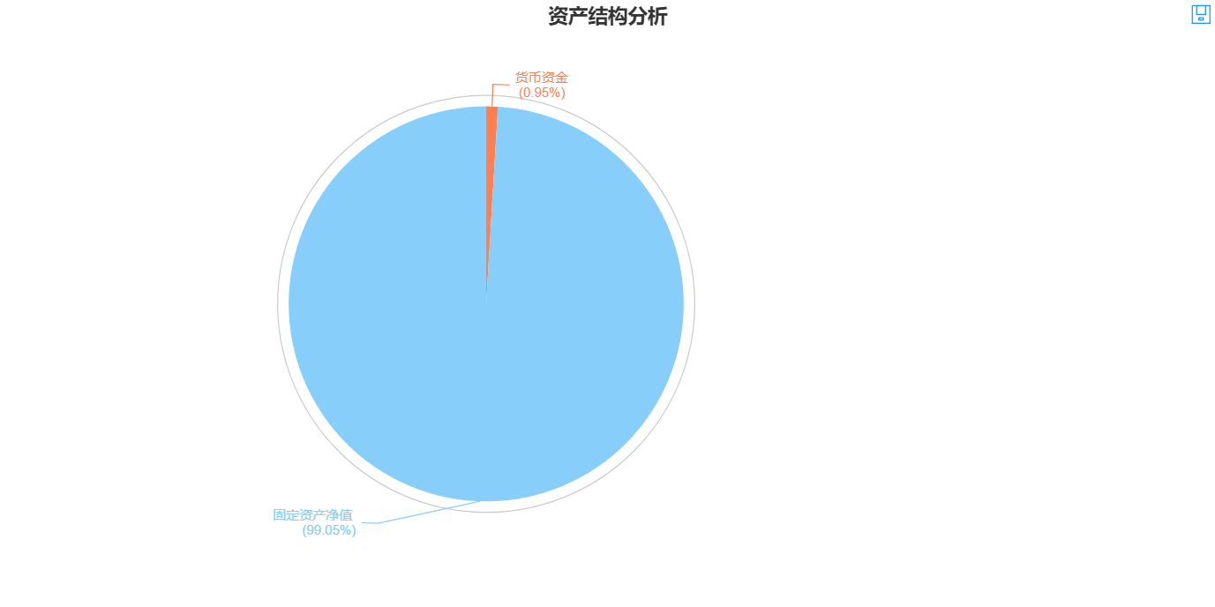

重要资产项目年度情况分析图:

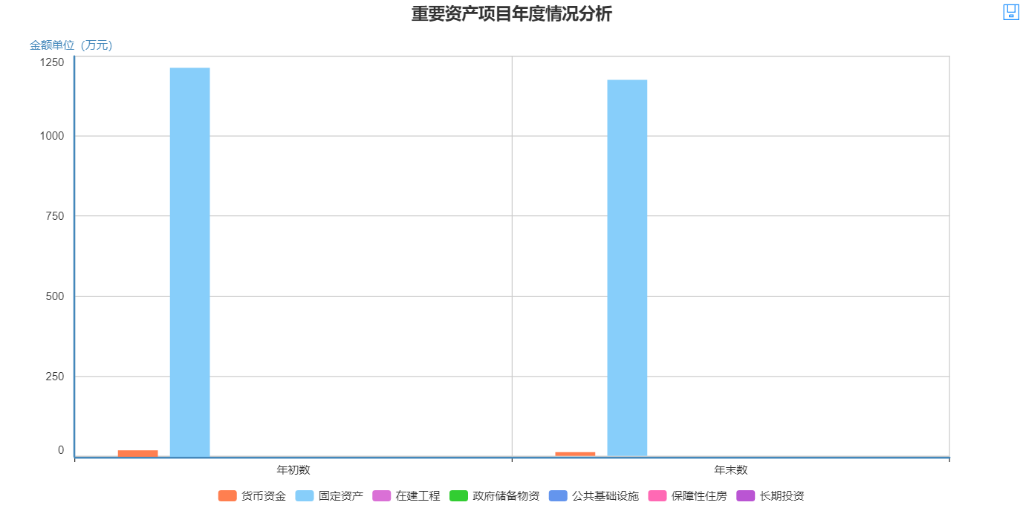

2.结合短期借款、长期借款等重点负债项目的增减变化情况，分析政府部门债务规模和债务结构等。

部门债务分析图：

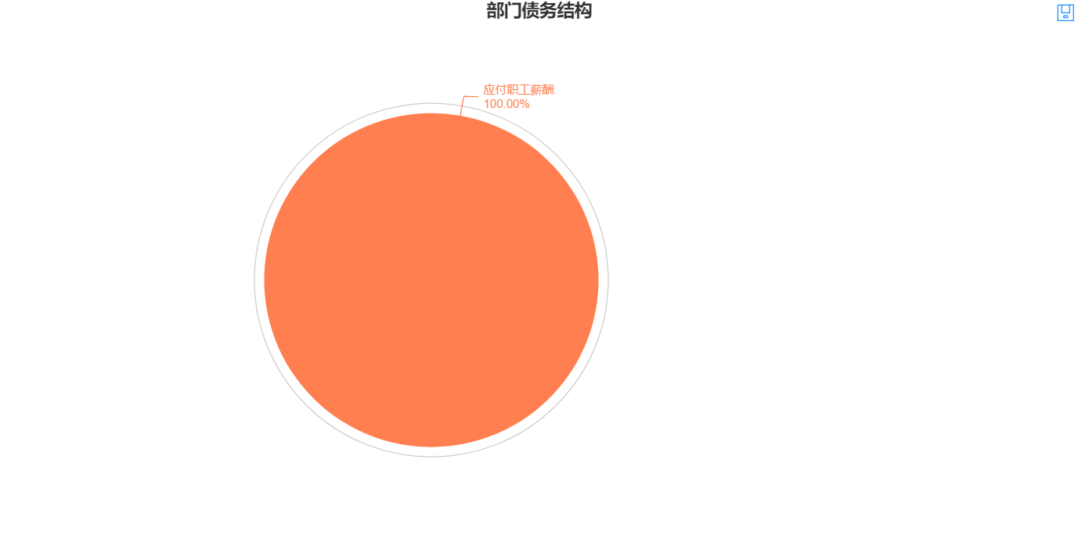

重要负债变化分析图:

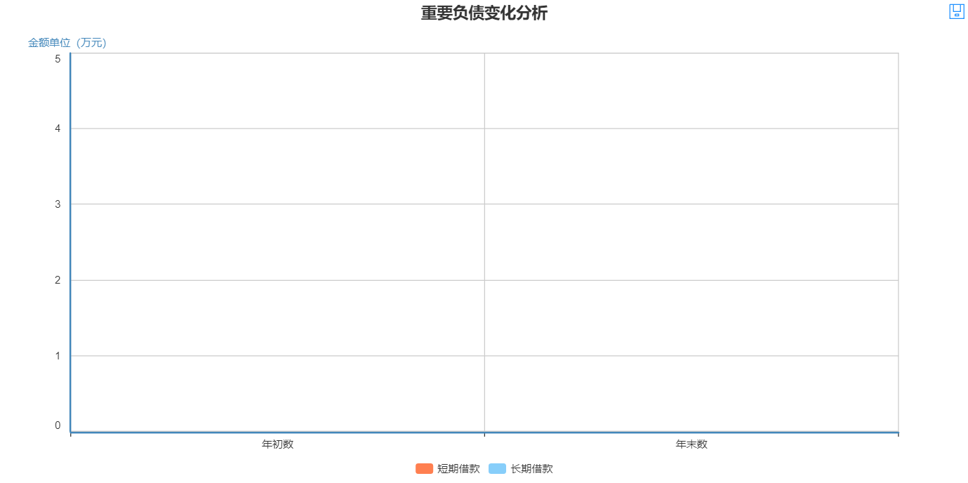

3.运用资产负债率、现金比率、流动比率等指标，分析政府部门财务状况。

部门财务状况分析图:

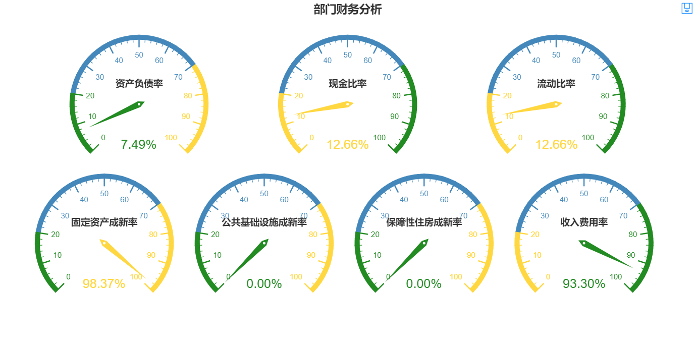

### **（三）政府部门运行情况分析。**

1.分析政府部门的收入规模、结构及来源分布、重点收入项目的比重和变化趋势，以及经济形势、相关财政政策等对政府部门收入变动的影响等。

收入类结构分析图:

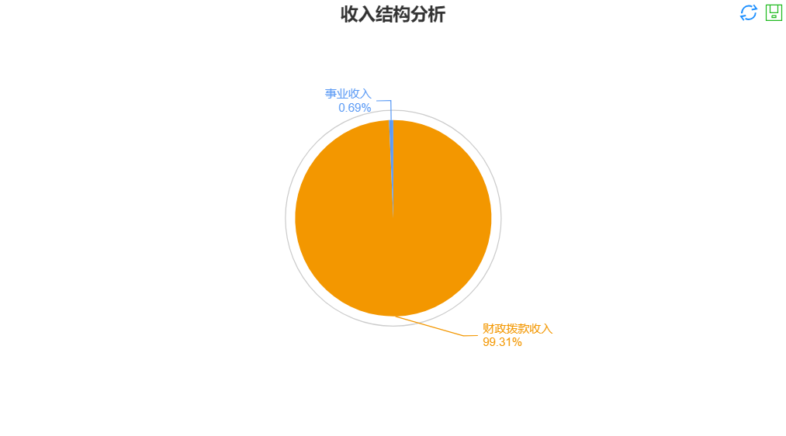

2.分析政府部门费用规模、构成及变化情况，特别是政府部门控制行政成本的政策、投融资情况及对费用变动的影响等。

费用(按科目)分析图：

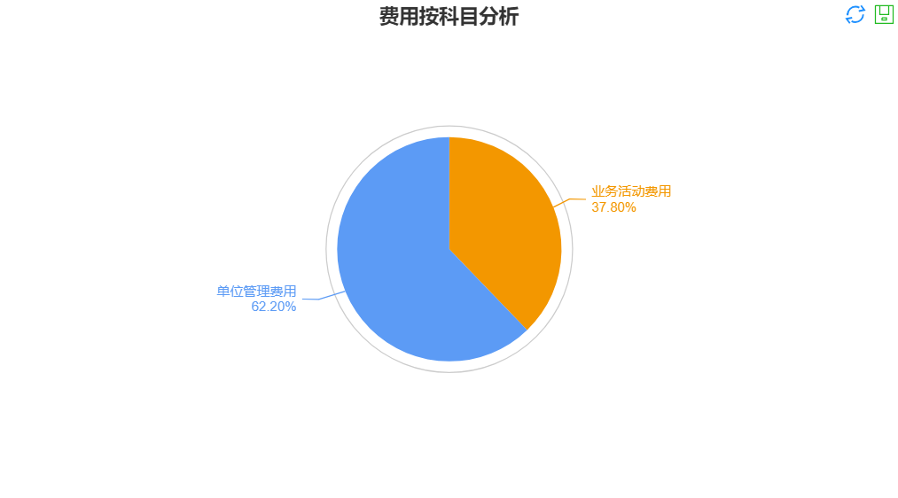

费用(按经济性质)分析图：

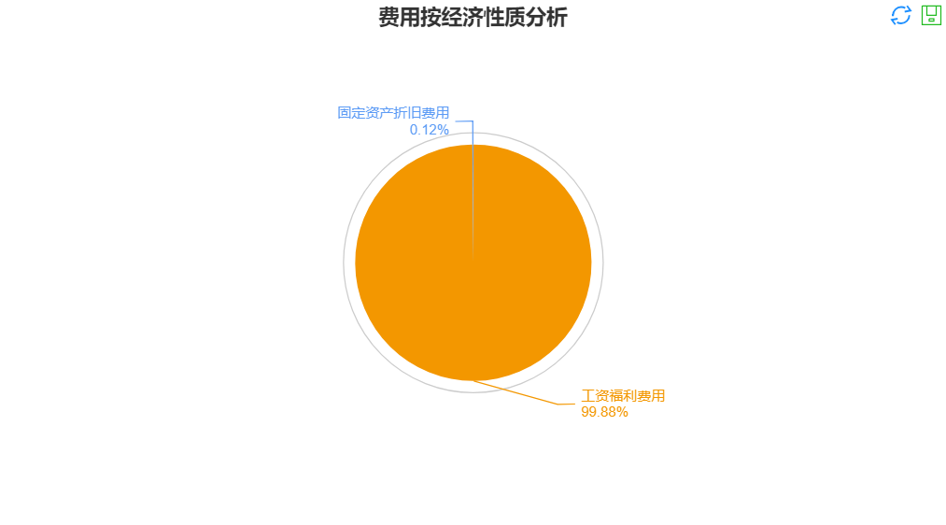

3.运用政府部门的收入费用率等指标，分析政府部门收入与费用的比例情况。

部门财务状况分析图:



### **（四）政府部门财务管理情况。**

从部门预算管理、内控管理、资产管理、绩效管理、人才 队伍建设等方面反映部门加强财务管理的主要措施和取得成效。

1. 表 2-2 的“其他费用”包括“业务活动费用”、“单位管理费用”、“经营费用”等会计科目中的其他部分。